Universidad Autónoma de Ciudad Juárez

Instituto de Arquitectura, Diseño y Arte

Departamento de Diseño

Licenciatura en Diseño Digital de Medios Interactivos



**Proyecto Integral Web.**

**Profesor: Lic. Andrea Gallegos.**

**Sitio web para fisioterapia.**

**176986 – Javier Enrique Luna Macias.**

**192211 – Israel Morales Contreras.**

**168776 – Jorge Daniel Jaquez Mata.**

Ciudad Juárez, Chihuahua, 9 de octubre 2024.

**INDICE:**

1. **INTRODUCCION**

En la actualidad, el uso de la tecnología juega un papel fundamental en la optimización de servicios y mejoría en la experiencia de usuario. Este proyecto consiste en el desarrollo de un sitio web interactivo enfocado en el área de la fisioterapia, donde los usuarios podrán agendar sus citas de forma sencilla y práctica, mientras que los fisioterapeutas o administradores tendrán la posibilidad de revisar, modificar y administrar dichas citas de manera eficiente.

**1.1 Presentación y objetivos**

La agencia de fisioterapia FisioOnMa enfrenta un desafío en la gestión de citas debido a la falta de un sistema digital eficiente. Actualmente, el proceso de agendamiento es manual, lo que resulta en una carga administrativa elevada, errores en la programación y una experiencia insatisfactoria para los clientes. La ausencia de una plataforma en línea limita la accesibilidad para los usuarios, quienes prefieren la conveniencia de agendar sus citas desde cualquier lugar y en cualquier momento. Esta situación está afectando la eficiencia operativa de la agencia y la satisfacción del cliente.

Tareas asignadas.

|  |  |
| --- | --- |
| Rol | Miembro del Equipo. |
| Full-Stack | Israel Morales Contreras |
| Full-Stack | Javier Enrique Luna Macias |
| Full-Stack | Jorge Daniel Jaquez Mata |

El objetivo principal de esta plataforma es facilitar la comunicación y organización entre los pacientes y los fisioterapeutas, creando así una herramienta que mejore la experiencia de ambos. Además, implementar un sistema CRUD que permita crear, leer, actualizar y eliminar registros de clientes en la base de datos de la agencia de fisioterapia. Asegurar que el sistema CRUD funcione con un 100% de precisión en todas las operaciones, validado mediante pruebas unitarias y de integración antes del lanzamiento. Completar el desarrollo del sistema CRUD utilizando lenguajes como PHP, JavaScript, HTML, CSS y un Entity Framework, aprovechando los recursos disponibles y siguiendo las mejores prácticas de desarrollo. El sistema CRUD es fundamental para la gestión eficiente de los datos de los clientes, lo que facilita la operación diaria de la agencia y mejora la precisión en la programación de citas. Entregar el sistema CRUD completamente funcional antes del 20 de noviembre.

Nuestro proyecto estará disponible principalmente a través de un sitio web accesible desde cualquier dispositivo con conexión a Internet, ya sea una computadora de escritorio, una laptop, una tablet o un smartphone.

**1.2 Contexto**

En el ámbito de la fisioterapia, la gestión de citas y la coordinación entre pacientes y profesionales suele ser un proceso que consume tiempo y puede dar lugar a errores o ineficiencias. Estas limitaciones dificultan una experiencia fluida y satisfactoria en el acceso a los servicios. El desarrollo de un sitio web que permita a los usuarios agendar citas y a los fisioterapeutas gestionarlas de manera eficiente responde a la necesidad de modernizar y optimizar el proceso de atención. Al implementar una solución digital, se mejora la accesibilidad para los pacientes.

**1.3 Estructura del documento**

**Análisis de Requisitos**

En esta fase inicial se identifican y documentan todos los requisitos del sitio web. Se definen las funcionalidades necesarias, como la posibilidad de que los usuarios agenden citas y que los fisioterapeutas gestionen dichas citas. Además, se establecen los detalles sobre las páginas que compondrán el sitio y el contenido que cada una incluirá.

**Diseño**

Una vez definidos los requisitos, se procederá al diseño del sitio web. Este proceso comenzará con la creación de wireframes preliminares, los cuales representarán la estructura y disposición de la información, los botones y las imágenes de cada sección del sitio. Los wireframes servirán como una guía visual para la organización y navegación del sitio.

**Desarrollo**

El desarrollo del sitio web incluirá la creación de 7 secciones clave, que serán:

* Página de Inicio (Landing Page): Mostrará los servicios más destacados de la empresa y ofrecerá una visión general de la misma. Servirá como el principal punto de entrada para los usuarios.
* Página de Fisioterapia Deportiva: Describirá detalladamente los tratamientos ofrecidos para los pacientes que requieren fisioterapia en el ámbito deportivo.
* Página de Reumatología: Explicará los tratamientos disponibles para el cuidado y rehabilitación de condiciones reumatológicas.
* Página de Neurología: Se centrará en los tratamientos específicos para pacientes con problemas neurológicos.
* Página de Traumatología: Ofrecerá información detallada sobre los tratamientos de fisioterapia para pacientes con lesiones traumáticas.
* Página de Agendamiento de Citas: Los usuarios podrán programar una cita rellenando un formulario con su información personal y seleccionando la fecha y hora deseadas.
* Página de Contacto: Incluirá información sobre cómo contactar al centro de fisioterapia, con un formulario para consultas adicionales y detalles de ubicación y teléfono.
* Página de Gestión de Citas: Permitirá a los fisioterapeutas acceder a las citas ya programadas, con la capacidad de editarlas o gestionarlas de manera eficiente.

**Implementación**

Después del diseño, se procederá a implementar cada página según los wireframes. Esto incluye el desarrollo de la funcionalidad de agendamiento de citas, asegurando que los usuarios puedan interactuar con el sitio de manera intuitiva y que los fisioterapeutas puedan gestionar las citas fácilmente.

**Pruebas**

Se llevarán a cabo pruebas exhaustivas para garantizar que todas las funcionalidades del sitio web se desempeñen correctamente.

**Mantenimiento**

Una vez lanzado el sitio web, se realizará un monitoreo continuo y se proporcionará mantenimiento regular para corregir posibles errores y actualizar contenidos, asegurando que el sitio se mantenga funcional y eficiente a largo plazo.

1. **ESPECIFICACIÓN DE REQUISITOS**

Facilidad de uso para los clientes:

* Los pacientes necesitan una plataforma simple e intuitiva para agendar citas, donde puedan ver la disponibilidad de fechas y horas de manera clara.
* Se requiere una sección detallada donde los usuarios puedan conocer los tratamientos y servicios ofrecidos por la clínica.

Eficiencia en gestión de citas:

* Se requiere un calendario centralizado donde puedan visualizar todas las citas programadas, con opciones para modificar o reasignar horarios.

Accesibilidad multiplataforma:

* El sitio web debe ser accesible desde cualquier dispositivo, incluidos teléfonos móviles, tabletas y computadoras, sin comprometer la experiencia de usuario.

Sistema de contacto y comunicación:

* Los pacientes deben poder contactar fácilmente a la clínica a través de un formulario de contacto o mediante información directa (teléfono, dirección, correo electrónico).

Privacidad y seguridad en los datos:

* Se requiere un sistema seguro para almacenar la información de las citas y la comunicación entre pacientes y fisioterapeutas.

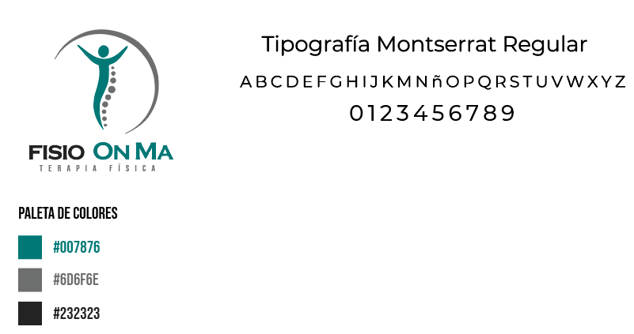

1. **DISEÑO Y MODELADO DE SOFTWARE**

**3.1 Mapa de sitios**

*Diagrama que muestra la organización y la jerarquía de las páginas dentro del sitio web. Permite visualizar cómo están conectadas las diferentes secciones y páginas.*

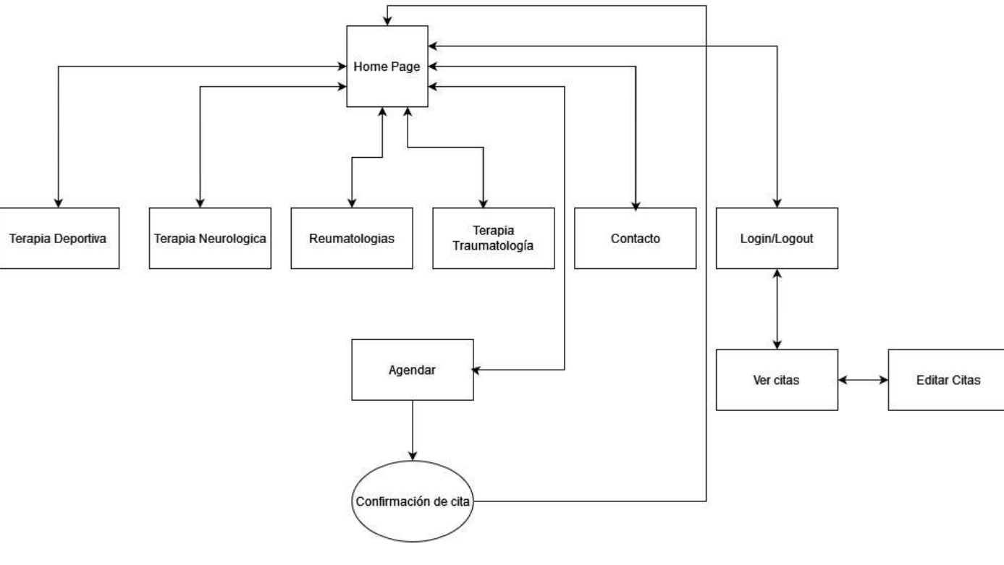

**3.2 Diagrama de flujo.**

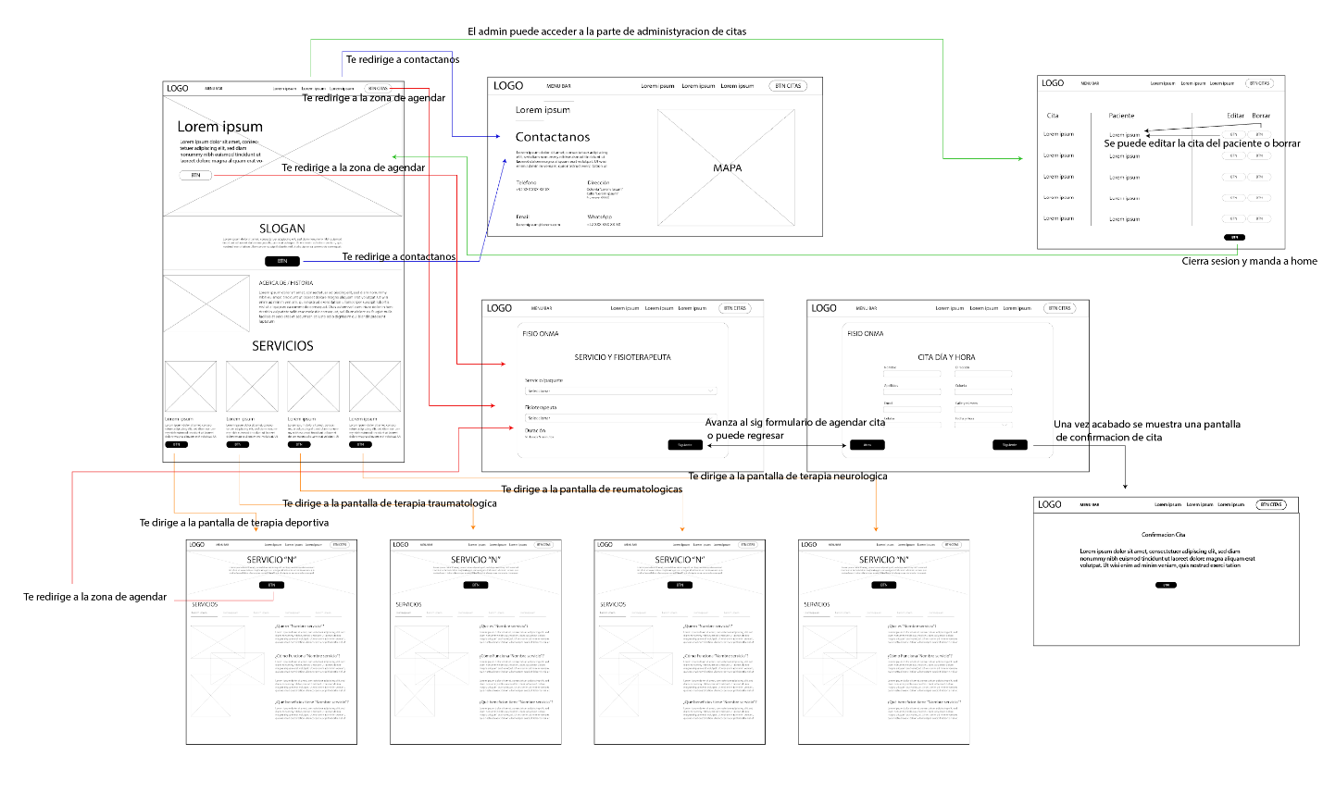

**3.3 Mockups**

|  |  |
| --- | --- |
| **Pantallas** | **Descripción** |
|  | **Homepage**  Se muestran el banner donde te hace una invitación a agendar, además se muestra datos como acerca de, tipos de servicios, etc.  **Ejemplo de mockup subido en Drive**  <https://drive.google.com/drive/folders/1jraCfjoGxCtZinUAGXoSlJs1yvEqZK8J?usp=sharing> |
|  | **Pagina Servicio Terapia Deportiva**  Se muestra una descripción más a fondo sobre que incluye este tipo de servicio, así como los síntomas a tratar.  **Ejemplo de mockup subido en Drive**  <https://drive.google.com/drive/folders/1b8HHNhVMQzStwg7Mkr_hz_05nSawL61f?usp=sharing> |
|  | **Pagina Servicio Terapia Neurológicas**  Se muestra una descripción más a fondo sobre que incluye este tipo de servicio, así como los síntomas a tratar.  **Ejemplo de mockup subido en Drive**  <https://drive.google.com/drive/folders/1Vfuo98wjjGc8MAd4dlJBMbjbM_MmnmGo?usp=sharing> |
|  | **Pagina Servicio Terapia Traumatológicas**  Se muestra una descripción más a fondo sobre que incluye este tipo de servicio, así como los síntomas a tratar.  **Ejemplo de mockup subido en Drive**  <https://drive.google.com/drive/folders/1EWwtOq00cWg7iTTHWvKEPWhJkkvWR-w0?usp=sharing> |
|  | **Pagina Servicio Terapia Reumatologías**  Se muestra una descripción más a fondo sobre que incluye este tipo de servicio, así como los síntomas a tratar.  **Ejemplo de mockup subido en Drive**  <https://drive.google.com/drive/folders/1j2OgbJmY4qULpg6SVqSivEQv3l6Gpg56?usp=sharing> |
|  | **Pagina Contacto**  Se muestra datos importantes para poder comunicarte como teléfonos, correo electrónico, dirección, etc.  **Ejemplo de mockup subido en Drive**  <https://drive.google.com/file/d/1HlTmaVvhuhij2xgSfYX3gycvIBgHH1QS/view?usp=sharing> |
|  | **Pagina Agendar Cita**  Se muestra una descripción más a fondo sobre que incluye este tipo de servicio, así como los síntomas a tratar.  **Ejemplo de mockup subido en Drive**  <https://drive.google.com/drive/folders/1zcVOl7erI85AXTv5fGCHMJO5ZnEyU8Cs?usp=sharing> |
|  | **Pagina Administrar Citas**  Se muestra una tabla con las citas ya agendadas y opciones para poder modificarlas, editar, borrar.  **Ejemplo de mockup subido en Drive**  <https://drive.google.com/drive/folders/1x1AaKjAbNOFMCHo7FRM5eHJcYOrUlXsN?usp=sharing> |

**3.4 Diagrama de clases UML**

*El diagrama de Lenguaje Unificado de Modelado nos indica visualmente la implementación de sistemas de software complejos tanto en su estructura como su comportamiento. En el siguiente diagrama se muestran las clases que utilizaremos para desarrollar el sistema que usará la página web donde nos permitirá crear cuentas, agendar citas, editar y borrar citas.*

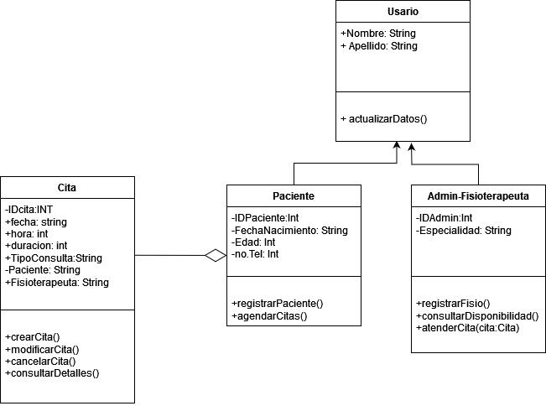

**3.5 Patrón de arquitectura Modelo-Vista-Controlador**

*Aquí se separa la lógica del sitio de la lógica de la vista en el sitio web. En este caso la vista (el usuario paciente) hace una petición de agendar una cita, el controlador es el encargado de hacer la conexión con el modelo y así devolver la cita agendada.*

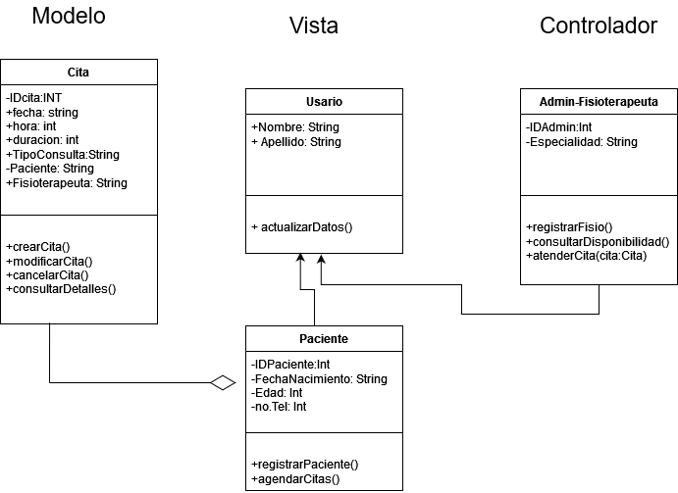

1. **MODELADO DE DATOS Y MANEJO DE BASES DE DATOS**

**4.1 Diagrama de Entidad-Relación**

*Una representación gráfica de las bases de datos que se utilizaran en el desarrollo del sitio web. Cada tabla representa una entidad en la base de datos y los campos dentro de cada boque representan atributos o columnas de esa misma tabla.*

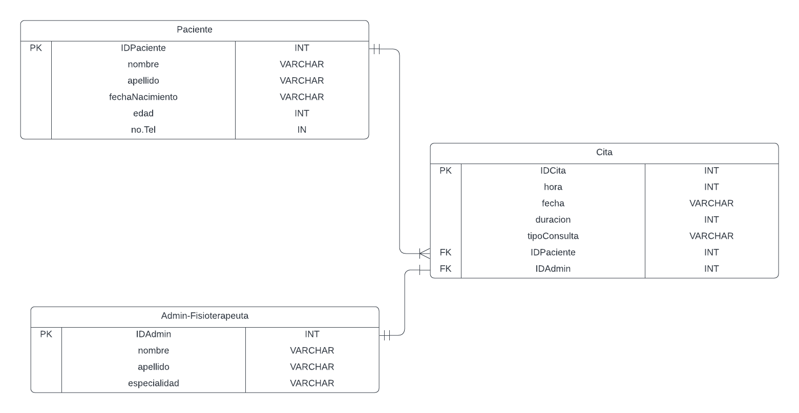

1. **WEB SERVICES**

**5.1 Creación y conexión de los webs services**

1. **HERRAMIENTAS DE DESARROLLO**

**6.1 Lenguajes de programación**

*Se hará uso de una arquitectura basada en el stcak MERN (MongoDb, ExpressJS, ReactJS y NodeJS). Estas tecnologías nos ofrecen varias ventajas clave que optimizan la experiencia del usuario final. Además, se hará uso de los lenguajes fundamentales para la creación de todo sitio web las cuales son HTML5 y CSS3.*

* **React JS**: una biblioteca de JavaScript que permite crear interfaces de usuario altamente interactivas y dinámicas. Facilita el desarrollo de interfaces responsivas que permiten a los pacientes agendar, modificar o cancelar citas de manera fluida y sencilla. Además, Al usar componentes reutilizables, podemos crear funcionalidades modulares y eficaces, reduciendo el tiempo de desarrollo y permitiendo que el sitio sea fácilmente escalable.
* **MongoDB**: Una base de datos NoSQL que se adapta perfectamente a aplicaciones que requieren flexibilidad y escalabilidad. Al tratarse de una base de datos basada en documentos, MongoDB nos permite almacenar información de citas, historiales de pacientes y registros de manera flexible.
* **ExpressJS**: es un framework minimalista para Node JS que nos permite gestionar de manera eficiente las peticiones y la lógica del servidor. Con Express JS, podemos crear API RESTful que gestionen las operaciones de agendamiento, consultas de disponibilidad y notificaciones con rapidez y eficiencia. Facilita la integración con bases de datos, permitiendo una comunicación fluida entre el frontend y el backend.
* **NodeJS**: una plataforma basada en JavaScript que nos permite ejecutar código en el servidor de manera rápida y eficiente. Node JS es ideal para aplicaciones que requieren manejo de múltiples peticiones concurrentes en tiempo real, como un sistema de citas.

**6.2 Work Management Software**

*Un* ***Work Management Software*** *es una herramienta digital diseñada para ayudar a equipos y organizaciones a planificar, organizar y gestionar tareas y proyectos. Este tipo de software permite a los usuarios seguir el progreso de los proyectos, asignar responsabilidades, gestionar plazos. Se hará uso de ASANA debido a que es una de las herramientas de gestión de trabajo más populares en el mercado. Proporciona un entorno colaborativo que permite asignar tareas a diferentes miembros del equipo, definir fechas de vencimiento, crear dependencias entre tareas y visualizar el progreso a través de múltiples vistas como listas, tableros y cronogramas.*

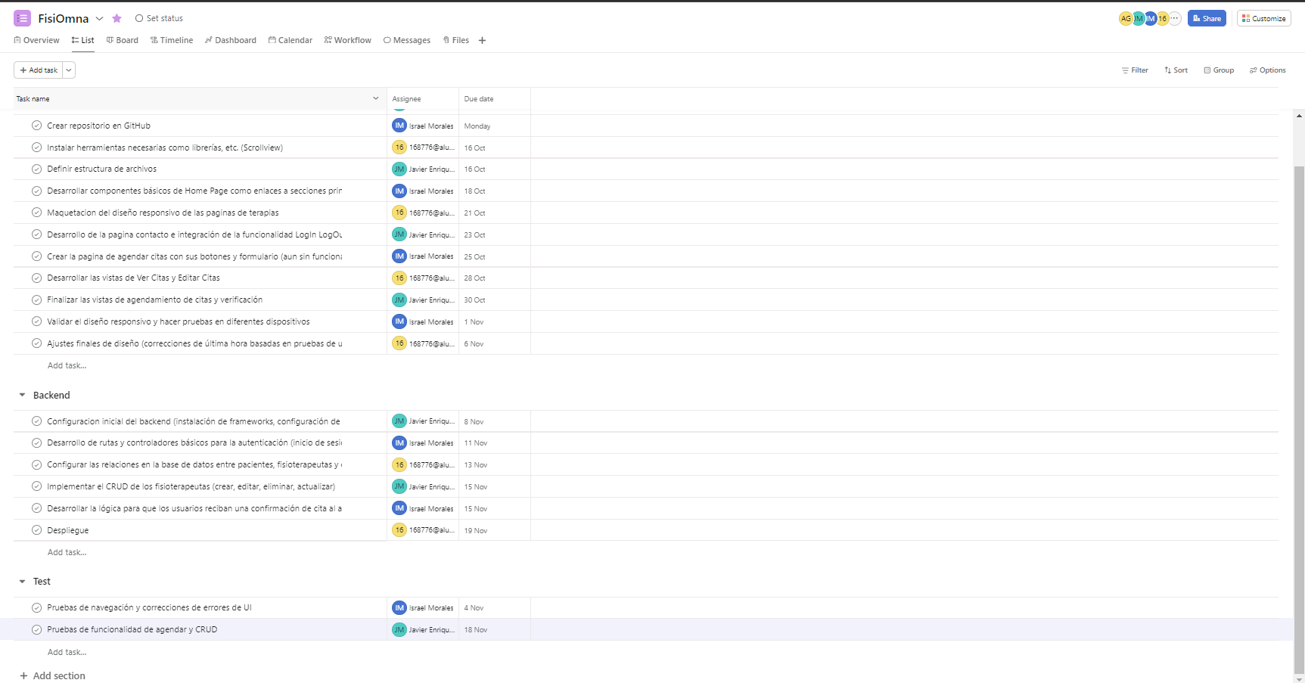

Enlace: <https://app.asana.com/0/1208346922611251/1208346945554646>